Scenariusz lekcji zajęcia wyrównawcze

Klasa IIIB
Temat: Obliczenia zegarowe.
Ilość uczniów: 4
Prowadzący zajęcia: Anita Żulicka
Cel główny: Opanowanie i utrwalenie umiejętności matematycznych. Obliczenia zegarowe. Wykorzystanie TIK.
Cele:
- Uczeń odczytuje godziny według wskazań na zegarze w systemie 12- godzinnym, 24- godzinnym.
- Uczeń posługuje się pojęciami: doba, godzina, półgodziny, kwadrans, minuta. Potrafi dokonać prostych obliczeń na godzinach.
- Uczeń posługuje się technologią zgodnie z przyjętymi zasadami i przestrzega zasad bezpieczeństwa i higieny pracy.
Metody pracy: pokazowe, karty pracy, internet: www.klikankowo.pl, www.matzoo.pl, www.learningapps.org/watch
Pomoce dydaktyczne: zegar 24 – godzinny
Media: monitor interaktywny
Przebieg zajęć:
- Powitanie.
- Zapoznanie z tematem zajęć. Powtórzenie wiadomości na temat Zegara: wskazówki, wskazanie pełnej godziny.
- Przypomnienie pojęć: doba, godzina, półgodziny, kwadrans, minuta. Rysunek na tablicy.
- Odczytywanie i zapamiętywanie pojęć oraz wskazywanie na zegarze podanych przez nauczyciela godzin, udzielanie odpowiedzi na pytania typu: Ile minut ma godzina? Ile minut ma półgodziny, a ile kwadranas?
- Praca indywidualna z kartą pracy ( zał. Nr 1)
- ćwiczenia w dorysowaniu wskazówek na zegarze według podanej godziny,
- ćwiczenia w odczytywaniu godziny z zegara.
6. Ćwiczenia w obliczeniach upływu czasu. Korzystanie z zasobów internetowych: www.matzoo.pl i www.klikankowo.pl.
7. Zakończenie zajęć:
- Powtórzenie najważniejszych pojęć z lekcji
- Udzielenie informacji na temat stopnia opanowania przez uczniów materiału.
- Pożegnanie. Nagrodzenie dzieci za pracę.

Załącznik nr 1
Karta pracy

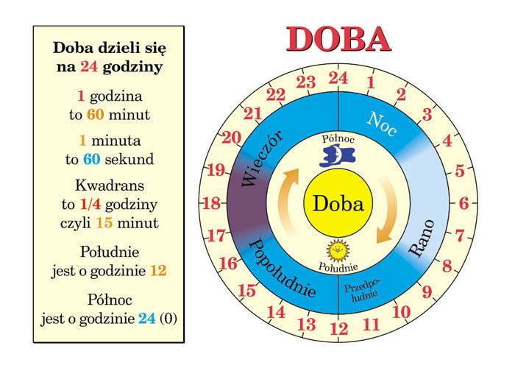

Zadanie 1:
Wpisz godzinę, którą wskazuje zegar:
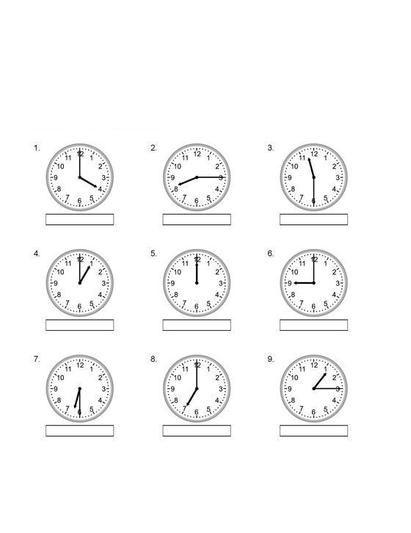

Zadanie 2
Dorysuj wskazówki do zegara zgodnie z zapisem.
